淡江時報 第 1208 期
【翰林驚聲】林孝庭：臺美政治外交變化 仍是現在進行式
翰林驚聲
主辦：戰略所「大師演講」

時間：114年3月11日（二）上午10:10-12:00

地點：淡水校園守謙國際會議中心HC105承運廳

講者：史丹佛大學胡佛檔案館東亞館藏部主任，林孝庭博士

主題：東亞冷戰、美國政府與臺灣政治發展

10年前我曾撰寫過《意外的國度：蔣介石、美國、與近代臺灣的形塑》，由哈佛大學出版英文版，2017年被翻譯成中文．這本書以胡佛研究所圖書檔案館第一手資料，探討「中華民國在臺灣」究竟是如何形成的？這個歷史過程中，美國所扮演的角色又如何轉變？台海兩岸存在兩個中國政權，創造出國際間棘手的「兩個中國」難題。

我將1949年前的內戰，到1950年中華民國政府終於在臺灣能夠穩定發展的過程，透過史料蒐集，解讀，好好的撰述出來，沒想到意外地在海外引起很大的迴響。對此書中所寫，我其實並不滿意，有很多議題並沒有講清楚，所以今天來演講，也是一個自我的反省，回過頭來看這本書，看似表面上很轟動很成功，其實還有很多議題，有待我們進一步釐清。

首先，1950年11月28日，當時的聯合國安理會上，中華人民共和國代表伍修權，與中華民國駐聯合國大使蔣廷黻，兩個人同台在聯合國安理會上辯論臺灣問題。蔣廷黻首先以一口流利英文聲稱，中華民國是自由獨立中國唯一合法政府，聯合國將不會把代表中國的席位，讓給一個服侍蘇聯主子的傀儡政權。而伍修權隨後以中文發言說，一個連四億七千五百萬中國人所使用的語言都不會講的人，如何能代表中國人民？充其量只能代表被廣大中國百姓驅逐到臺灣島上的蔣介石殘餘勢力。

這是歷史上唯一一次，國共代表同時、同桌、面對面出現在聯合國議場。兩人唇槍舌戰，議論臺灣問題，然而這場會議最終不了了之。

接著，把時間拉回到1949年的春天，來到國共內戰晚期，兩蔣父子眼看情勢已衰，決定告別故鄉浙江奉化，在舟山、上海、澎湖與臺灣之間展開漂流之旅。跟蔣介石相比，毛澤東胸有成竹，全國革命勝利在即，隨著國共內戰進入最後關頭，中華民國原有的領土版圖秩序，也在鬆動變化。

那麼臺灣呢？華府行政部門首次認真考慮，將臺灣議題與中國大陸分開，並置於聯合國或東京盟總架構下來處理，當時並無把握聯合國有能力處理臺灣議題。同時美政府決策人士開始對臺灣地位，傾向於「未定」，著手草擬說帖，倡言臺灣地位未定，無法容忍臺灣島落入共產黨之手，進而影響其在香港與東南亞地區的殖民統治，華府對臺灣前途其實不抱樂觀。

1950年6月25日韓戰爆發，杜魯門總統下令第七艦隊協防臺海，執行臺海中立化政策，臺灣島上原本風雨飄搖的中華民國政府也轉危為安。美國看似一夕之間改變對臺政策，其實仍有一個演進的過程與清楚脈絡可辨析。

臺灣雖轉危為安，但蔣介石並非全然喜悅，他理解到美國的亞太政策已發生根本改變，此改變建構在「臺灣地位未定」基礎上。由此可知，韓戰爆發之後「臺灣地位未定論」中的「未定」，在於抵抗北京當局所稱「臺灣、澎湖屬於中華人民共和國」的論述。

隨著冷戰進入高峰，美國希望透過協防條約，來束縛蔣介石發動反攻行動，蔣介石則透過協防條約，取得臺澎金馬安全保障與軍事資源。另一方面，協防條約也讓「臺灣地位未定論」遭到弱化，畢竟要讓國際社會相信華府與臺北簽訂軍事盟約，由美軍協防一塊主權地位不明的「無主地」，說服力相當薄弱，後來在法律上，華府獲取於中華民國領土上，支配與指揮美軍部隊的權力，成為華府願意與臺北訂立此約定的重要因素。

台美協防條約讓蔣介石得以牢牢鞏固在臺統治，抵禦共產黨「解放」臺灣，卻也讓島上百姓的政治自覺、認同與民主化進程，在時間上被迫延後數十年之久。冷戰時期臺灣的生存與安全，與自由、民主、人權，等普世價值的具體實踐，兩者之間本質上並不相容，應如何取捨衡量？至今仍深深困擾臺灣社會，包括對過往歷史人物評價的分歧。時至今日，複雜的歷史演變，依然深深影響著臺灣的政治、外交、兩岸關係與國家認同，可以說仍然是一個政治上的「現在進行式」。（文／許宥萱）
2025/03/16

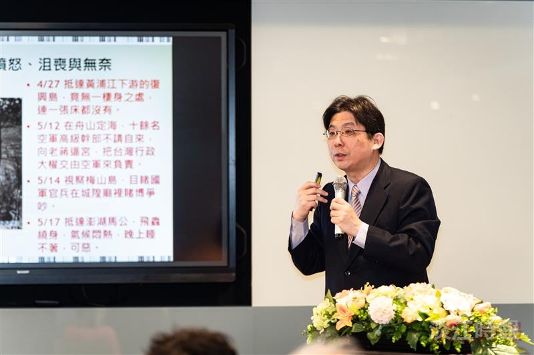
戰略所大師演講邀請史丹佛大學胡佛檔案館東亞館藏部主任林孝庭博士，主講：「東亞冷戰、美國政府與臺灣政治發展」。（攝影／陳奕良）

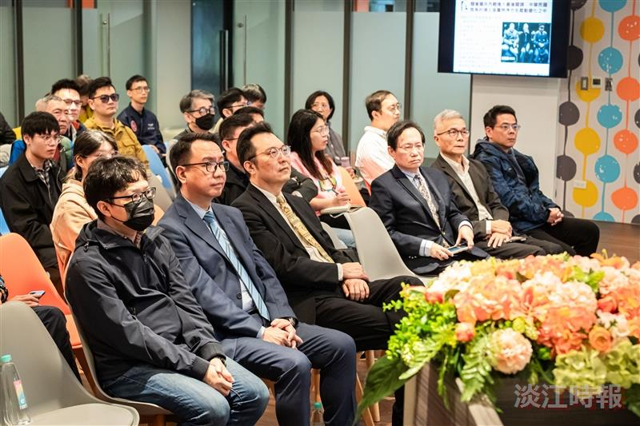
戰略所大師演講邀請史丹佛大學胡佛檔案館東亞館藏部主任林孝庭博士，多位戰略所教師出席。（攝影／陳奕良）

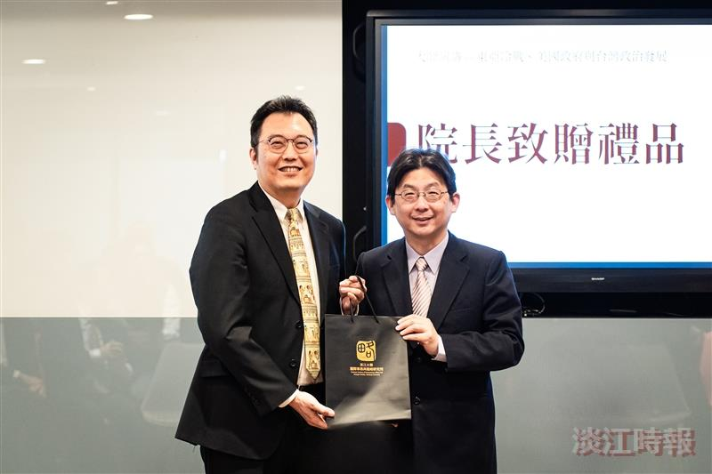
戰略所大師演講邀請史丹佛大學胡佛檔案館東亞館藏部主任林孝庭博士（右），國際事務學院院長包正豪贈送禮物。（攝影／陳奕良）

